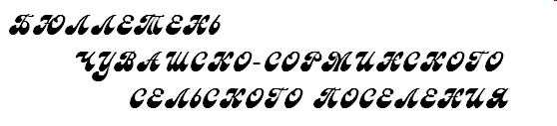
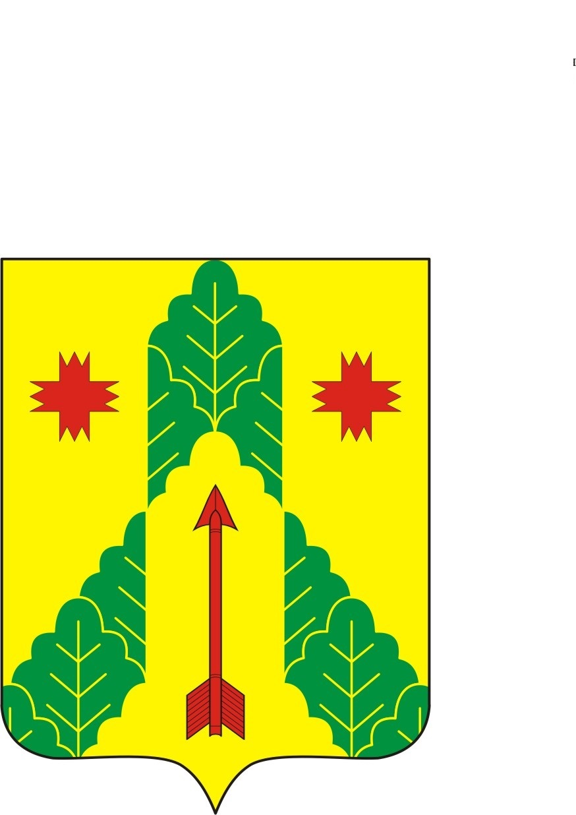
05 февраля 2021 г.
№ 42 (158)

№ 1

Печатное издание Чувашско-Сорминского сельского поселения Аликовского района Чувашской Республики

Постановление администрации Чувашско – Сорминского сельского поселения Аликовского района Чувашской Республики от 01 февраля 2021 года № 14

О признании объектов бесхозными

В соответствии с Федеральным законом «Об общих принципах организации местного самоуправления в Российской Федерации» администрация Чувашско – Сорминского сельского поселения Аликовского района Чувашской Республики
п о с т а н о в л я е т:
Двухэтажное здание администрации 1969 года ввода в эксплуатацию, расположенное на земельном участке площадью 1800 кв. метров с кадастровым номером 21:07:220803:22, местоположение: Чувашская Республика – Чувашия, Аликовский муниципальный район, Чувашско – Сорминское сельское поселение, с. Чувашская Сорма, ул. Советская д. 26.
считать бесхозным, т.к. в реестре муниципальной собственности Чувашско – Сорминского сельского поселения не числится.
2. Постановление вступает в силу с момента подписания.

Глава Чувашско – Сорминского
сельского поселения И.В.Игнатьева

Постановление администрации Чувашско – Сорминского сельского поселения Аликовского района Чувашской Республики от 01 февраля 2021 года № 15

О предоставлении земельного участка
в собственность за плату СХПК «Новый путь»

В соответствии с подпунктом 9 пункта 2 статьи 39.3 Земельного кодекса Российской Федерации от 25.10.2001 г. № 136-ФЗ, статьей 10 Федерального закона от 24.07.2002 г. № 101-ФЗ «Об обороте земель сельскохозяйственного назначения», рассмотрев заявление СХПК «Новый путь», администрация Чувашско-Сорминского сельского поселения Аликовского района Чувашской Республики
п о с т а н о в л я е т:

1. Предоставить в собственность за плату СХПК «Новый путь» Аликовского района Чувашской Республики земельный участок из земель сельскохозяйственного назначения с кадастровым номером 21:07:241601:410, находящийся по адресу: Чувашская Республика - Чувашия, Аликовский район, с/пос. Чувашско-Сорминское, для сельскохозяйственного производства, общей площадью 7452 кв.м.
2. Подготовить проект договора купли-продажи земельного участка.
3. СХПК «Новый путь» Аликовского района Чувашской Республики пройти государственную регистрацию права собственности на земельный участок в соответствии с Федеральным законом от 13.07.2015 г. № 218-ФЗ «О государственной регистрации недвижимости».

Глава Чувашско – Сорминского
сельского поселения И.В.Игнатьева

Постановление администрации Чувашско – Сорминского сельского поселения Аликовского района Чувашской Республики от 04 февраля 2021 года № 16
О присвоении почтового адреса
В соответствии ст.17 Федерального закона «Об общих принципах организации местного самоуправления в Российской Федерации» от 06 октября 2003 года № 131- ФЗ, Устава Чувашско-Сорминского сельского поселения Аликовского района Чувашской Республики администрация Чувашско – Сорминского сельского поселения п о с т а н о в л я е т:
1. Присвоить следующий почтовый адрес жилому дому, расположенному на земельном участке площадью 3200 кв. метров с кадастровым номером 21:07:220305:16, местоположение: Чувашская Республика-Чувашия, Аликовский муниципальный район, Чувашско-Сорминское сельское поселение, деревня Большие Шиуши, улица Кооперативная, дом 17.
2. Постановление вступает в силу с момента подписания.
Глава Чувашско – Сорминского
сельского поселения И.В.Игнатьева

Постановление администрации Чувашско – Сорминского сельского поселения Аликовского района Чувашской Республики от 05 февраля 2021 года № 17

Об утверждении порядка взаимодействия
органов местного самоуправления и муниципальных
учреждений с организаторами добровольческой
(волонтерской) деятельности, добровольческими
(волонтерскими) организациями

В соответствии с Федеральным законом от 05.02.2018 № 15-ФЗ «О внесении изменений в отдельные законодательные акты Российской Федерации по вопросам добровольчества (волонтерства), администрация Чувашско - Сорминского сельского поселения постановляет:

- Утвердить Порядок взаимодействия органов местного самоуправления и муниципальных учреждений с организаторами добровольческой (волонтерской) деятельности, добровольческими (волонтерскими) организациями (прилагается).
- Настоящее постановление вступает в силу после официального опубликования и подлежит размещению на официальном сайте Чувашско - Сорминского сельского поселения в информационно-телекоммуникационной сети Интернет.
- Контроль за исполнением постановления оставляю за собой.

Глава Чувашско – Сорминского
сельского поселения И.В.Игнатьева

Приложение
к постановлению
администрации
Чувашско - Сорминского сельского поселения
от 05.02.2021 г. № 17

Порядок
взаимодействия администрации Чувашско - Сорминского сельского поселения и муниципальных предприятий, и учреждений с организаторами добровольческой (волонтерской) деятельности, добровольческими (волонтерскими) организациями

I. Общие положения.

1. Настоящий Порядок взаимодействия администрации Чувашско - Сорминского сельского поселения и муниципальных предприятий, и учреждений с организаторами добровольческой (волонтерской) деятельности, добровольческими (волонтерскими) организациями (далее – Порядок) регулирует общественные отношения, возникающие в связи с осуществлением добровольческой (волонтерской) деятельности на территории Чувашско - Сорминского сельского поселения и направлен на развитие, поддержку и популяризацию добровольческой (волонтерской) деятельности на территории Чувашско - Сорминского сельского поселения.
2. Под добровольческой (волонтерской) деятельностью понимается добровольная деятельность в форме безвозмездного выполнения работ и (или) оказания услуг в целях, указанных в пункте 1 статьи 2 Федерального закона от 11.08.2005 № 135-ФЗ "О благотворительной деятельности и добровольчестве (волонтерстве)" (далее – закон 135-ФЗ).
3. Добровольцы (волонтеры) – физические лица, осуществляющие добровольческую (волонтерскую) деятельность в целях, указанных в пункте 1 статьи 2 закона 135-ФЗ.
4. Организаторы добровольческой (волонтерской) деятельности – некоммерческие организации и физические лица, которые привлекают на постоянной или временной основе добровольцев (волонтеров) к осуществлению добровольческой (волонтерской) деятельности и осуществляют руководство их деятельностью.
5. Добровольческая (волонтерская) организация – некоммерческая организация в форме общественной организации, общественного движения, общественного учреждения, религиозной организации, ассоциации (союза), фонда или автономной некоммерческой организации, которая осуществляет деятельность в целях, указанных в пункте 1 статьи 2 закона 135-ФЗ, привлекает на постоянной или временной основе добровольцев (волонтеров) к осуществлению добровольческой (волонтерской) деятельности и осуществляет руководство их деятельностью.
6. Муниципальные предприятия и учреждения – предприятия и учреждения, созданные муниципальным образованием, функции и полномочия учредителя в отношении которых, осуществляются органом местного самоуправления.

II. Цели и задачи взаимодействия администрации Чувашско - Сорминского сельского поселения и муниципальных предприятий и учреждений с организаторами добровольческой (волонтерской) деятельности, добровольческими (волонтерскими) организациями.

7. Основная цель организации взаимодействия администрации Чувашско - Сорминского сельского поселения и муниципальных предприятий, и учреждений с организаторами добровольческой (волонтерской) деятельности, добровольческими (волонтерскими) организациями – создать условия для развития и распространения добровольческой (волонтерской) деятельности на территории Чувашско - Сорминского сельского поселения.
8. Задачи взаимодействия:
8.1. Обеспечение эффективного партнерского сотрудничества администрации Чувашско - Сорминского сельского поселения и муниципальных предприятий и учреждений с организаторами добровольческой (волонтерской) деятельности, добровольческими (волонтерскими) организациями.
8.2. Содействие в работе организаторам добровольческой (волонтерской) деятельности, добровольческим (волонтерским) организациям.

III. Принципы взаимодействия
администрации Чувашско - Сорминского сельского поселения
и муниципальных предприятий и учреждений
с организаторами добровольческой (волонтерской) деятельности, добровольческими (волонтерскими) организациями.

9. Взаимодействие администрации Чувашско - Сорминского сельского поселения и муниципальных предприятий и учреждений с организаторами добровольческой (волонтерской) деятельности, добровольческими (волонтерскими) организациями основывается на принципах партнерского сотрудничества, добровольного взаимодействия, взаимного контроля и ответственности сторон за выполнение принятых обязательств.
10. В целях реализации настоящего Порядка:
- под партнерским сотрудничеством понимают совместное решение определенных задач, направленных на достижение общих целей администрацией Чувашско - Сорминского сельского поселения и муниципальными предприятиями, и учреждениями с организаторами добровольческой (волонтерской) деятельности, добровольческими (волонтерскими) организациями на равных правах и условиях;
- под добровольным взаимодействием понимают взаимодействие администрации Чувашско - Сорминского сельского поселения и муниципальных предприятий, и учреждений с организаторами добровольческой (волонтерской) деятельности, добровольческими (волонтерскими) организациями на добровольных началах;
- под взаимным контролем понимают контроль за исполнением обязательств, принятых администрацией Чувашско - Сорминского сельского поселения, муниципальными предприятиями и учреждениями, организаторами добровольческой (волонтерской) деятельности, добровольческими (волонтерскими)организациями,
в рамках партнерского сотрудничества со стороны всех участников;
- под ответственностью сторон за выполнение принятых обязательств понимают ответственность администрации Чувашско - Сорминского сельского поселения, муниципальных предприятий и учреждений, организаторов добровольческой (волонтерской) деятельности, добровольческих (волонтерских) организаций по обязательствам в рамках осуществления партнерского сотрудничества.

IV. Порядок взаимодействия администрации Чувашско - Сорминского сельского поселения и муниципальных предприятий и учреждений с организаторами добровольческой (волонтерской) деятельности, добровольческими (волонтерскими) организациями.

12. Взаимодействие администрации Чувашско - Сорминского сельского поселения и муниципальных предприятий и учреждений с организаторами добровольческой (волонтерской) деятельности, добровольческими (волонтерскими) организациями может быть инициировано каждой из сторон.
13. С целью организации взаимодействия одна из сторон формирует предложение о сотрудничестве.
14. Предложение о сотрудничестве включает официальное юридическое название организации, сведения о государственной регистрации, перечень видов деятельности с их описанием, описание предлагаемого социального проекта, программы или иного вида благотворительной деятельности, ФИО и контакты руководителя организации и ответственного исполнителя, адрес официального сайта в сети "Интернет".
15. Предложение по организации сотрудничества рассматривается соответствующей стороной в течение 20 (двадцати) рабочих дней.
16. По результатам рассмотрения предложения о сотрудничестве, выносится решение о согласовании намерений или отказ, которые оформляются в письменном виде.
17. Основные формы взаимодействия администрации Чувашско - Сорминского сельского поселения и муниципальных предприятий и учреждений с организаторами добровольческой (волонтерской) деятельности, добровольческими (волонтерскими) организациями:
- информационное;
- консультационно-методическое;
- совместная организация и проведение мероприятий,
- разработка нормативных правовых актов.
18. Конкретные формы сотрудничества, а также виды благотворительной деятельности определяются договором о сотрудничестве (Приложение).
19. Договор о сотрудничестве заключается в течение 14 (четырнадцати) рабочих дней от даты согласования предложения о сотрудничестве.
20. Договор о сотрудничестве, заключаемый муниципальным предприятием, учреждением с организаторами добровольческой (волонтерской) деятельности, добровольческими (волонтерскими) организациями, направляется на согласование
в администрацию Чувашско - Сорминского сельского поселения.
21. Должностное лицо администрации, ответственное за взаимодействие с организаторами добровольческой (волонтерской) деятельности, добровольческими (волонтерскими) организациями ведет учет заключенных договоров о сотрудничестве и реализуемых социальных проектов и программ.

Приложение
к порядку взаимодействия администрации
Чувашско - Сорминского сельского поселения
и муниципальных предприятий и учреждений
с организаторами добровольческой
(волонтерской) деятельности,
добровольческими (волонтерскими) организациями

Договор о сотрудничестве

с.Чувашская Сорма "__" _________ 20__ года

Администрация Чувашско - Сорминского сельского поселения Аликовского района Чувашской Республики (муниципальное предприятие, учреждение), именуемая в дальнейшем "Администрация" ("Учреждение"), в лице _________________________,действующего на основании _______________, с одной стороны, и ____________________,именуемая
в дальнейшем "Организация", в лице ________________________________________ , действующего на основании Устава, с другой стороны, заключили настоящий договор о нижеследующем:

1. ПРЕДМЕТ ДОГОВОРА

Администрация (Учреждение) и Организация совместно осуществляют мероприятия в целях стимулирования добровольческой (волонтерской) деятельности на территории Чувашско – Сорминского сельского поселения, а также обеспечения общественного согласия государственных и общественных институтов.

2. ПРАВА И ОБЯЗАННОСТИ СТОРОН

Администрация (Учреждение) и Организация осуществляют совместную деятельность в соответствии с планом совместной деятельности, утвержденным
по форме согласно Приложению № 1 к настоящему договору. Отчетность
о реализации плана совместной деятельности предоставляется по форме согласно Приложению № 2 к настоящему договору.

3. УСЛОВИЯ ОПЛАТЫ

Оплата услуг сотрудников администрации (Учреждения) и Организации
по реализации договора о сотрудничестве не предусматривается.

4. ОТВЕТСТВЕННОСТЬ СТОРОН И ПОРЯДОК РАЗРЕШЕНИЯ СПОРОВ

Стороны несут ответственность за ненадлежащее выполнение своих обязанностей по настоящему Договору в соответствии с законодательством Российской Федерации.

5. СРОК ДЕЙСТВИЯ ДОГОВОРА

5.1. Настоящий договор заключается сроком на 1 (один) календарный год
и действует с момента подписания. Если ни одна из сторон договора по окончании срока его действия не потребовала его расторжения, договор считается продленным на тех же условиях на неопределенный срок.
5.2. Дополнения и уточнения настоящего договора, принимаемые
по предложению сторон, оформляются в письменном виде и становятся неотъемлемой частью с момента их подписания сторонами.

6. АДРЕСА И РЕКВИЗИТЫ СТОРОН

От Администрации (Учреждения) | От Организации
____________________ _______________  М.П. (подпись) (Ф.И.О.) | ________________ ____________________  М.П. (подпись) (Ф.И.О. руководителя)

Приложение № 1
к Договору о сотрудничестве № _____________
от "___" ________ 20 ___ г.

"СОГЛАСОВАНО" "УТВЕРЖДАЮ"

_____________ _________________
"__" ____________ 20 года "__" ____________ 20 года

План совместной деятельности _____________
на 201__ год

№ | Мероприятие | Срок исполнения | Ответственный исполнитель
1.

От Администрации (Учреждения) | От Организации
____________________ _______________  М.П. (подпись) (Ф.И.О.) | ________________ ____________________  М.П. (подпись) (Ф.И.О. руководителя)

Приложение № 2
к Договору о сотрудничестве
№ _____________
от "___" ________ 20 ___ г.

"СОГЛАСОВАНО" "УТВЕРЖДАЮ"

_____________ _________________
"__" ____________ 20 года "__" ____________ 20 года

Отчетность о реализации плана совместной деятельности
- Информационный отчет о реализации плана
совместной деятельности

Отчет должен включать в себя следующие виды аналитической информации:
1) описание содержания проделанной работы в соответствии с планом совместной деятельности с указанием фактического срока реализации мероприятий, с приложением фотоматериалов;
2) достигнутые результаты;
3) общие выводы по реализуемому мероприятию;
4) прочая информация.

- Статистические данные

№ п/п | Наименование мероприятия | Количество привлеченных к работе волонтеров | Количество участников мероприятий  (без учета волонтеров) | Вклад добровольцев в денежном выражении | Количество положительных отзывов о проведенном мероприятии*

*- при проведении опроса по итогам проведения мероприятия

Постановление администрации Чувашско – Сорминского сельского поселения Аликовского района Чувашской Республики от 05 февраля 2021 года № 18

О назначении публичных слушаний

В соответствии с Федеральным законом от 06.10.2003г. №131-ФЗ «Об общих принципах организации местного самоуправления в Российской Федерации», руководствуясь ст. 14 Устава Чувашско - Сорминского сельского поселения Аликовского района администрация Чувашско – Сорминского сельского поселения
п о с т а н о в л я е т:
1. Назначить публичные слушания на 26 февраля 2021 года в 14.00 часов, в здании Чувашско - Сорминского СДК по адресу: Чувашская Республика, Аликовский район, с. Чувашская Сорма, ул. Советская д. 27 в форме слушания с участием представителей общественности Чувашско - Сорминского сельского поселения с проектом решений Собрания депутатов Чувашско - Сорминского сельского поселения:
1) Об исполнении бюджета Чувашско - Сорминского сельского поселения Аликовского района Чувашской Республики за 2020 год.
2. Ответственность за проведение публичных слушаний оставляю за собой.
3.Опубликовать настоящее постановление в муниципальной газете Чувашско - Сорминского сельского поселения «Бюллетень Чувашско – Сорминского сельского поселения».

Глава Чувашско – Сорминского
сельского поселения И.В.Игнатьева

Муниципальная газета Чувашско – Сорминского сельского поселения Аликовского района Чувашской Республики «Бюллетень Чувашско – Сорминского сельского поселения»  Учредитель – Собрание депутатов Чувашско – Сорминского сельского поселения Аликовского района Чувашской Республики  (Газета учреждена решением Собрания депутатов Чувашско – Сорминского сельского поселения от 17.04.2011 г. № 17) | Издатель:  Администрация Чувашско – Сорминского сельского поселения Аликовского района Чувашской Республики  Редактор газеты – Е.В.Яковлева | Тираж 5 экз.  Подписано в печать:  05.02.2021 г. | Адрес: 429261 с. Чувашская Сорма  ул. Советская дом № 26  Тел.: 64-2-17  Эл. почта:  sao-chuv_sorm@cap.ru

